Presseinformation

Bellenberg, 13. Januar 2014

Staubarm ins neue Jahr dank der Nilfisk-ALTO „Bauentstauber“
Nilfisk-ALTO unterstützt auch 2014 die Fördermaßnahme der BG Bau

Auch im noch jungen Jahr 2014 leistet Nilfisk-Advance wieder einen aktiven Beitrag für mehr Arbeitssicherheit in Handwerk und Industrie: Der Reinigungsspezialist beteiligt sich erneut an der Fördermaßnahme „Der Bauentstauber“ der BG Bau. Das Prinzip ist bekannt: Bei der Anschaffung eines subventionierten Sicherheitssaugers der Staubklasse M vom Typ ATTIX 30-2M XC oder ATTIX 50-2M XC der Marke Nilfisk-ALTO bietet das Unternehmen attraktive Aktionspreise. Das geforderte Zubehör ist dabei bereits im Lieferumfang enthalten, wodurch sich der Kunde zusätzlichen Aufwand bei Kosten und Antragstellung erspart. Der Preisvorteil gegenüber dem Listenpreis beträgt für BG-Mitglieder bis zu 500 Euro pro gefördertem Sicherheitssauger. Der Startschuss der Fördermaßnahme „Der Bauentstauber“ fiel am 7. Januar 2014 und dauert, solange der Fördertopf reicht.

Alle Mitglieder der Berufsgenossenschaft der Bauwirtschaft haben im Rahmen der Fördermaßnahme „Der Bauentstauber“ wieder die Möglichkeit, unterschiedliche Sicherheitssauger der Staubklasse M mit einem Zuschuss von maximal 200 Euro anzuschaffen. Zur Auswahl stehen auch in diesem Jahr zwei leistungsstarke Nilfisk-ALTO Nass-/Trockensauger vom Typ ATTIX 30-2M XC und ATTIX 50-2M XC. Einzige Voraussetzung: Das BG-Mitglied muss den Sicherheitssauger bei seinem Nilfisk-ALTO Fachhändler kaufen. Dann reicht er die Rechnung zusammen mit dem Antrag auf Förderung bei der BG Bau ein. Das entsprechende Formular kann von der Webseite der BG Bau bequem heruntergeladen werden.
Nass-/Trockensauger ATTIX 30-2M XC und ATTIX 50-2M XC
Mit einer Saugleistung von maximal 1.500 Watt bieten die Nass-/Trockensauger ATTIX 30-2M XC und ATTIX 50-2M XC zuverlässige Reinigungspower für Profis im Baugewerbe. Mithilfe des integrierten MultiFit-Systems lassen sich die Geräte durch eine Vielzahl an professionellem Zubehör bequem erweitern. Ein waschbarer PET-Vliesfilter erlaubt den sicheren Umgang mit Stäuben der Klasse M (Abscheidegrad bis zu 99,995 Prozent) und garantiert zugleich niedrige Wartungskosten. Für das Sicherheitsplus sorgt der eingebaute Flow-Sensor mit akustischem Warnsignal. Er überprüft konsequent den Luftstrom im Saugschlauch und stellt somit sicher, dass dieser nicht unter 20 Metern in der Sekunde liegt. Nicht größer als eine Getränkekiste und auch vergleichbar leicht, ist der kompakte ATTIX 30-2M XC problemlos im Auto zu transportieren und zu bedienen. Ein robuster Griff dient nicht nur zum Manövrieren des Reinigers, sondern auch zum Aufwickeln des maximal 7,5 Meter langen Kabels. Der Schmutzbehälter fasst ein Volumen von 30 Litern und lässt sich mit wenigen Handgriffen entleeren. Ebenso schnell erfolgt die Filterreinigung dank des XtremeClean-Filterabreinigungssystems der zweiten Generation von Nilfisk-ALTO. Der größere Bruder ATTIX 50-2M XC ist hingegen für längere Einsätze ausgelegt und verfügt daher über ein Behältervolumen von maximal 47 Litern – bei gleichem Anwenderkomfort. Saugschlauch, samt gebogenem Handstück und Bodendüse sind bereits im Lieferumfang enthalten.

Bildanforderung
Bildmaterial finden Sie in unserem Medienportal amid-pr.press-n-relations.com zum Download (dort auch über den Suchbegriff „Bauentstauber2014“). Selbstverständlich schicken wir Ihnen die Datei zudem gerne per E-Mail zu. Kontakt: mny@press-n-relations.de.
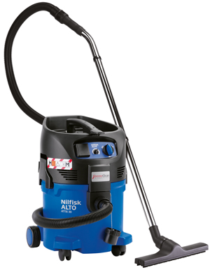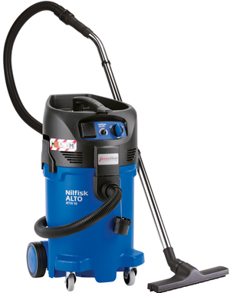

Weitere Informationen:  Nilfisk-ALTO  eine Marke der Nilfisk-Advance GmbH  Guido-Oberdorfer-Straße 2-10  89287 Bellenberg, Deutschland  Tel. +49 (0)7306 72-444  info.de@nilfisk-alto.com - www.nilfisk-alto.de | Presse- und Öffentlichkeitsarbeit:  Press’n’Relations GmbH – Monika Nyendick  Magirusstraße 33 – D-89077 Ulm  Tel.: 0731 96287-30 – Fax: 0731 96287-97  mny@press-n-relations.de - www.press-n-relations.de

Nilfisk-ALTO ist eine Marke der Bellenberger Nilfisk-Advance GmbH. Diese gehört zur dänischen Nilfisk-Advance A/S, einem der weltweit größten Anbieter von Reinigungsgeräten mit einem Umsatz von 871 Millionen Euro im Geschäftsjahr 2012 und über 5.200 Mitarbeitern. Nilfisk-Advance hat Produktionsstandorte in Nord- und Südamerika, Europa und Asien. Die Zentrale liegt in Dänemark. Mit eigenen Vertriebsniederlassungen in 44 Ländern und weitreichenden Händlernetzen ist das Unternehmen in über 100 Ländern weltweit vertreten.

Nilfisk-ALTO liefert Kunden aus den Bereichen Landwirtschaft, rund ums Rad, Industrie, Kommunen, Gewerbe und Handwerk sowie Reinigungsdienstleistern und privaten Endverbrauchern ein umfassendes Programm an qualitativ hochwertigen Hochdruckreinigern, Nass-/Trockensaugern und Bodenreinigungsmaschinen. Gemeinsam mit Nilfisk-Advance kann das Unternehmen heute auf eine über 105-jährige erfolgreiche Firmengeschichte zurückblicken.

